
TRƯỜNG ĐẠI HỌC CÔNG NGHỆ KỸ THUẬT TP. HỒ CHÍ MINH
KHOA: CÔNG NGHỆ THÔNG TIN

----------🕮----------


BÁO CÁO TIẾN ĐỘ ĐỒ ÁN CUỐI KỲ TUẦN 1
ĐỀ TÀI:
CI/CD với CodeCommit và CodeDeploy lên nhóm EC2

MÔN HỌC: ĐIỆN TOÁN ĐÁM MÂY
HỌC KỲ 1 – NĂM HỌC 2026 – 2027

Giảng viên hướng dẫn: TS. Huỳnh Xuân Phụng
MÃ HỌC PHẦN VÀ MÃ LỚP: CLCO332779_05UTExMC
Sinh viên thực hiện:
Họ và tên | MSSV
Trần Hải Đạt | 24110197
Phạm Minh Luân | 24110277

Tp. Hồ Chí Minh, tháng ... năm 2026

TRƯỜNG ĐẠI HỌC CÔNG NGHỆ KỸ THUẬT TP. HỒ CHÍ MINH
KHOA: CÔNG NGHỆ THÔNG TIN

----------🕮----------

BÁO CÁO TIẾN ĐỘ ĐỒ ÁN CUỐI KỲ TUẦN 1
ĐỀ TÀI:
CI/CD với CodeCommit và CodeDeploy lên nhóm EC2

MÔN HỌC: ĐIỆN TOÁN ĐÁM MÂY
HỌC KỲ 1 – NĂM HỌC 2026 – 2027

Giảng viên hướng dẫn: TS. Huỳnh Xuân Phụng
MÃ HỌC PHẦN VÀ MÃ LỚP: CLCO332779_05UTExMC
Sinh viên thực hiện:
Họ và tên | MSSV
Trần Hải Đạt | 24110197
Phạm Minh Luân | 24110277

Tp. Hồ Chí Minh, tháng ... năm 2026

DANH SÁCH NHÓM THAM GIA VIẾT BÁO CÁO
HỌC KÌ 01, NĂM HỌC: 2026-2027
Tên đề tài: CI/CD với CodeCommit và CodeDeploy lên nhóm EC2

STT | HỌ VÀ TÊN SINH VIÊN | MSSV | TỈ LỆ %  HOÀN THÀNH | KÍ TÊN
1 | Trần Hải Đạt | 24110197 | 100%
2 | Phạm Minh Luân | 24110277 | 100%
Ghi chú: Tỷ lệ % = 100%: Mức độ phần trăm của từng thành viên tham gia
Nhận xét của giảng viên:
Hình thức:

Nội dung:

Tổng điểm:

Ngày … tháng … năm …
Ký xác nhận của giảng viên

MỤC LỤC
LỜI CẢM ƠN 1
1. Mục tiêu trọng tâm của Tuần 2 2
2. Cơ sở lý thuyết và nguyên lý hoạt động bổ sung 2
2.1. Cấu trúc và cơ chế hoạt động của AppSpec (appspec.yml) 2
2.2. Vòng đời các sự kiện triển khai (Lifecycle Event Hooks) 2
2.3. Chiến lược triển khai In-place và chính sách OneAtATime 3
2.4. Cơ chế tự động khôi phục (Auto-Rollback) khi gặp sự cố 3
3. Các công việc triển khai chi tiết trong Tuần 2 4
3.1. Thiết lập Amazon S3 Bucket lưu trữ gói Revision 4
3.2. Cấu hình kho mã nguồn AWS CodeCommit 4
3.3. Xây dựng cấu trúc dự án v1 và 5 kịch bản Hook Scripts 4
3.4. Cấu hình CodeDeploy Application và Deployment Group 5
3.5. Đóng gói mã nguồn và kích hoạt triển khai phiên bản 1 5
4. Kết quả thực nghiệm và các minh chứng đạt được 5
4.1. Bảng đánh giá kiểm thử các thành phần hệ thống 5
4.2. Kết quả kiểm tra hoạt động website qua 2 Public IP 6
5. Bảng phân công công việc và thống kê số giờ làm việc 10
6. Kế hoạch triển khai cho Tuần 3 10

LỜI CẢM ƠN
Nhóm chúng em xin gửi lời cảm ơn chân thành và sâu sắc đến thầy Huỳnh Xuân Phụng – giảng viên phụ trách học phần Điện toán đám mây – người đã tận tình giảng dạy, hướng dẫn và truyền đạt những kiến thức quý báu trong suốt quá trình học tập và thực hiện đề tài.
Nhờ sự định hướng chuyên môn rõ ràng, những góp ý cụ thể và sự hỗ trợ nhiệt tình của thầy, nhóm chúng em đã và đang có thể hoàn thành đề tài “CI/CD với CodeCommit và CodeDeploy lên nhóm EC2” một cách hiệu quả và đúng tiến độ. Sự tận tâm và nhiệt huyết của thầy chính là nguồn động lực lớn giúp chúng em vượt qua những khó khăn trong quá trình nghiên cứu và triển khai.
Một lần nữa, nhóm chúng em xin chân thành cảm ơn!

1. Mục tiêu trọng tâm của Tuần 2
Sau khi đã khởi tạo thành công cụm 2 máy chủ ảo Amazon EC2 ở Tuần 1, mục tiêu cốt lõi của Tuần 2 bao gồm:
- Hoàn thiện hạ tầng lưu trữ trung gian với Amazon S3 Bucket và kho mã nguồn AWS CodeCommit trên cùng khu vực US East (N. Virginia us-east-1).
- Xây dựng bộ mã nguồn ứng dụng Web phiên bản 1 (v1), file định nghĩa triển khai appspec.yml và 5 kịch bản tự động hóa tương ứng với các lifecycle hooks.
- Khởi tạo dịch vụ AWS CodeDeploy: tạo Application cicd-app và Deployment Group cicd-dg-dev, cấu hình gắn thẻ nhận diện Env=dev, áp dụng chiến lược an toàn OneAtATime và bật tính năng Auto-Rollback.
- Đóng gói mã nguồn sạch dạng zip (app-v1.zip), đẩy lên S3 và kích hoạt quá trình triển khai thực tế đầu tiên.
- Xác minh tính ổn định của website sau khi deploy qua địa chỉ Public IP của cả 2 máy chủ EC2.

2. Cơ sở lý thuyết và nguyên lý hoạt động bổ sung

2.1. Cấu trúc và cơ chế hoạt động của AppSpec (appspec.yml)
Tệp appspec.yml (Application Specification) là tệp cấu hình trung tâm bắt buộc phải đặt tại thư mục gốc của gói triển khai. CodeDeploy Agent trên EC2 sẽ đọc tệp này để biết:
- Mục files: Chỉ định các tệp/thư mục từ gói giải nén cần sao chép đến vị trí đích trên hệ điều hành máy chủ (ở đề tài này là sao chép từ /src vào /var/www/html).
- Mục hooks: Khai báo vị trí các file kịch bản bash shell (.sh) sẽ được kích hoạt tại từng giai đoạn cụ thể trong vòng đời triển khai.

2.2. Vòng đời các sự kiện triển khai (Lifecycle Event Hooks)
Đối với mô hình triển khai trên máy chủ EC2 (In-place deployment), chuỗi vòng đời diễn ra tuần tự theo 7 bước nghiêm ngặt:
ApplicationStop → DownloadBundle BeforeInstall → Install → AfterInstall → ApplicationStart → ValidateService.
- ApplicationStop: Thực thi script dừng phiên bản web server trước đó để giải phóng tài nguyên.
- BeforeInstall: Dọn dẹp thư mục triển khai cũ và chuẩn bị các gói phần mềm phụ thuộc.
- AfterInstall: Phân quyền người dùng (apache:apache), gán quyền thực thi cho các file và ghi nhật ký triển khai.
- ApplicationStart: Khởi chạy dịch vụ Apache httpd.
- ValidateService: Kiểm tra tính sẵn sàng của ứng dụng. Bất kỳ mã trả về nào khác 0 (exit 1) đều khiến toàn bộ quá trình deploy bị đánh dấu thất bại.

2.3. Chiến lược triển khai In-place và chính sách OneAtATime
In-place Deployment: Triển khai trực tiếp trên cụm máy chủ hiện tại bằng cách tạm dừng dịch vụ, cập nhật mã nguồn mới và khởi động lại. Mô hình này tối ưu hóa chi phí hạ tầng trong môi trường học tập (AWS Academy Learner Lab) do không cần tạo thêm máy chủ mới.
Chiến lược OneAtATime: CodeDeploy triển khai tuần tự: cập nhật hoàn tất máy chủ thứ nhất (cicd-web-1), vượt qua bước kiểm tra ValidateService thì mới tiến hành sang máy chủ thứ hai (cicd-web-2). Giúp duy trì tính sẵn sàng của hệ thống và cô lập rủi ro nếu có lỗi phát sinh.

2.4. Cơ chế tự động khôi phục (Auto-Rollback) khi gặp sự cố
Khi bật tùy chọn DEPLOYMENT_FAILURE, nếu bất kỳ hook nào của phiên bản mới bị lỗi (đặc biệt là bước ValidateService), AWS CodeDeploy sẽ ngay lập tức hủy quá trình cập nhật và tự động kích hoạt một lượt triển khai mới đưa phiên bản thành công gần nhất trở lại trên các máy chủ.

3. Các công việc triển khai chi tiết trong Tuần 2

3.1. Thiết lập Amazon S3 Bucket lưu trữ gói Revision
- Tạo S3 Bucket với tên định danh duy nhất toàn cầu: cicd-bundles-046374136531-east-1.
- Vùng triển khai (Region): US East (N. Virginia) us-east-1 (đồng bộ hoàn toàn với vùng của 2 máy EC2).
- Cấu hình: Bật tính năng Bucket Versioning để lưu vết các phiên bản mã nguồn, đồng thời kích hoạt Block all public access để bảo vệ an toàn dữ liệu nội bộ.
- Gắn nhãn (Tagging): Project=cicd-codedeploy, Owner=24110277, Env=dev.

3.2. Cấu hình kho mã nguồn AWS CodeCommit
Khởi tạo kho mã nguồn Git riêng tư: cicd-demo-repo tại vùng us-east-1.
Đồng bộ cấu trúc mã nguồn giữa local repo và kho lưu trữ GitHub của nhóm để phục vụ quản lý đồ án.

3.3. Xây dựng cấu trúc dự án v1 và 5 kịch bản Hook Scripts
Nhóm đã xây dựng hoàn chỉnh cấu trúc mã nguồn:
- appspec.yml: Khai báo cấu hình sao chép và định nghĩa 5 hook chính.
- src/index.html: Giao diện trang chủ phiên bản 1, chứa thành phần thẻ kiểm thử: <p class="status">STATUS: healthy</p>.
- 5 file kịch bản trong scripts/:
  - stop_server.sh: Dừng Apache httpd || true (tránh báo lỗi ở lần deploy đầu).
  - before_install.sh: Cài đặt httpd và dọn dẹp thư mục /var/www/html/*.
  - after_install.sh: Phân quyền apache:apache, gán quyền 755 và ghi log thời gian vào /var/log/cicd-deploy.log.
  - start_server.sh: Kích hoạt dịch vụ và khởi chạy systemctl start httpd.
  - validate_service.sh: Gửi lệnh curl kiểm tra chuỗi STATUS: healthy tối đa 5 lần (mỗi lần cách 3 giây).

3.4. Cấu hình CodeDeploy Application và Deployment Group
- Application: Tên cicd-app, nền tảng tính toán EC2/On-premises.
- Deployment Group: Tên cicd-dg-dev, Service Role sử dụng LabRole.
- Bộ lọc nhận diện: Gắn thẻ Env = dev. Hệ thống nhận diện chính xác 2 unique matched instances (cicd-web-1 và cicd-web-2).
- Cấu hình triển khai: CodeDeployDefault.OneAtATime, bỏ chọn Load Balancer, kích hoạt Auto-rollback khi DEPLOYMENT_FAILURE.

3.5. Đóng gói mã nguồn và kích hoạt triển khai phiên bản 1
- Thực hiện đóng gói mã nguồn thành tệp app-v1.zip với cấu trúc appspec.yml nằm ở gốc tệp nén, chuẩn hóa kết thúc dòng Unix LF.
- Tải tệp nén lên đường dẫn: s3://cicd-bundles-046374136531-east-1/app-v1.zip.
- Tạo lệnh Deployment trên CodeDeploy Console. CodeDeploy đã tự động điều phối tải gói, giải nén và thực thi toàn bộ các hook trên 2 máy chủ EC2 một cách tuần tự.

4. Kết quả thực nghiệm và các minh chứng đạt được

4.1. Bảng đánh giá kiểm thử các thành phần hệ thống
Mã | Nội dung kiểm thử | Kết quả kỳ vọng | Kết quả thực tế | Trạng thái
1 | Trạng thái Agent trên 2 máy EC2 | active (running) trên cả 2 máy | Cả 2 máy hoạt động ổn định | ĐẠT
2 | Đẩy mã nguồn lên CodeCommit / GitHub | Commit mới hiển thị đầy đủ tệp | Cây thư mục đồng bộ chuẩn | ĐẠT
3 | Lưu trữ gói nén trên Amazon S3 | Tệp app-v1.zip nằm trong bucket | Tải lên thành công, có versioning | ĐẠT
4 | Kích hoạt Deployment v1 | Trạng thái báo cáo Succeeded | Triển khai thành công trên 2/2 máy | ĐẠT
5 | Kiểm tra chuỗi Lifecycle Hooks | 7 sự kiện chạy đúng thứ tự, Validate đạt | Tất cả hook đều báo xanh thành công | ĐẠT

4.2. Kết quả kiểm tra hoạt động website qua 2 Public IP
Cả 2 máy chủ ảo sau khi hoàn tất triển khai đều hoạt động chính xác theo đúng kịch bản thiết kế:
- Máy 1 (cicd-web-1): Truy cập http://54.174.23.97/ → Trang web hiển thị tiêu đề CI/CD Demo - Version 1 cùng trạng thái STATUS: healthy.
- Máy 2 (cicd-web-2): Truy cập http://13.223.51.85/ →Trang web hiển thị đồng nhất nội dung CI/CD Demo - Version 1 cùng trạng thái STATUS: healthy.
4.3. Tổng hợp hình ảnh minh chứng thực tế
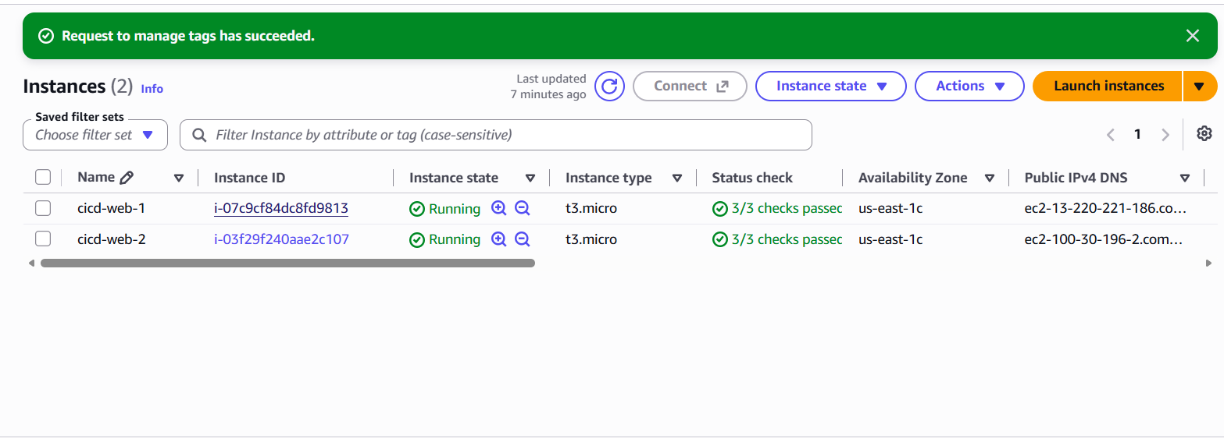
Hình 1 Kiểm tra tổng hợp 2 máy EC2
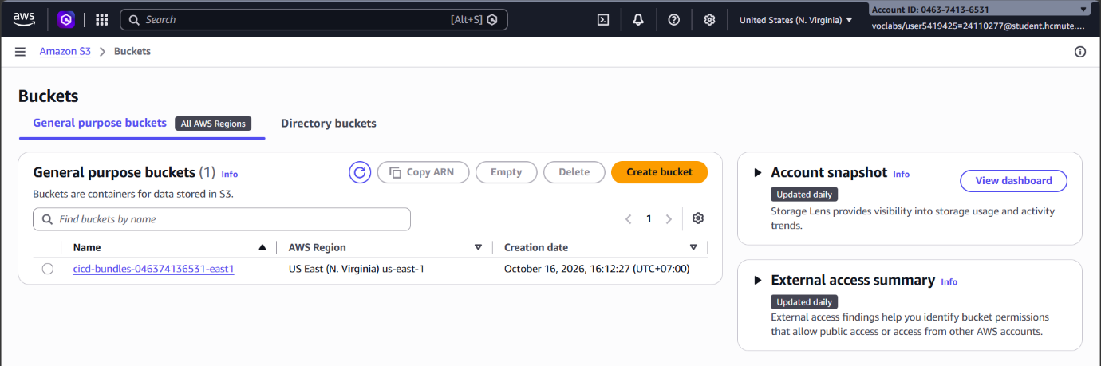
Hình 2 Minh chứng tạo S3 Bucket cicd-bundles-046374136531-east1
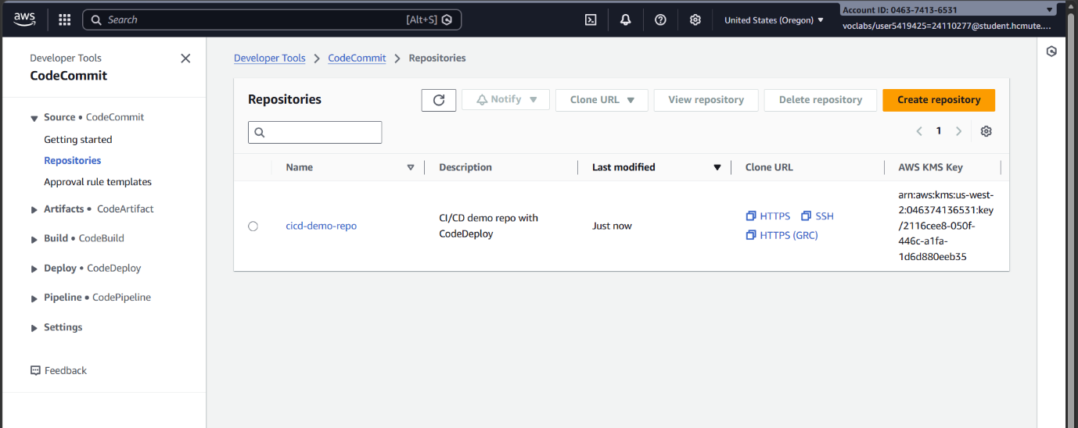
Hình 3 Minh chứng tạo CodeCommit cicd-demo-repo
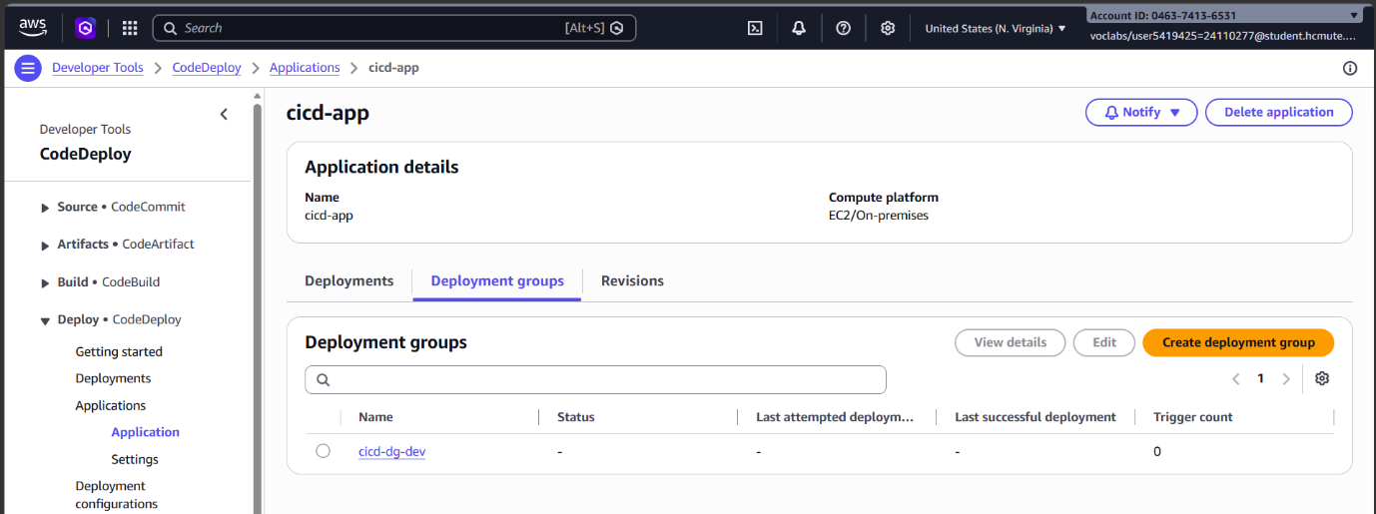
Hình 4 Minh chứng tạo CodeDeploy Application cicd-app

Hình 5 Minh chứng tạo Deployment Group (cicd-dg-dev) nhận diện chính xác 2 unique matched instances.
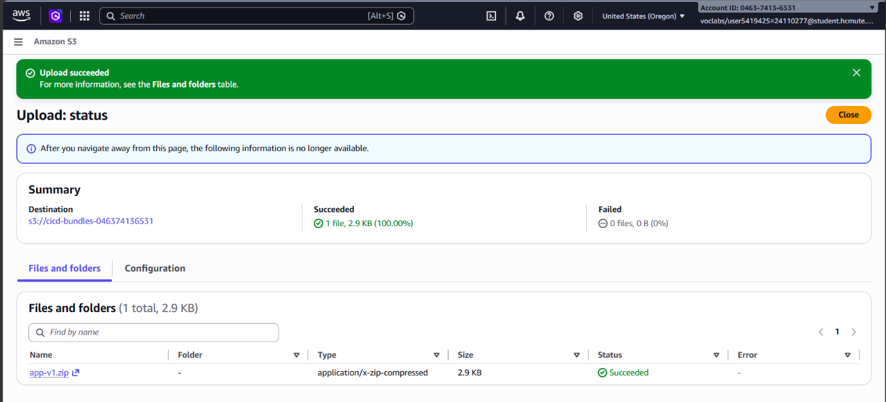
Hình 6 Minh chứng gói mã nguồn triển khai app-v1.zip được lưu trữ an toàn trong S3 Bucket
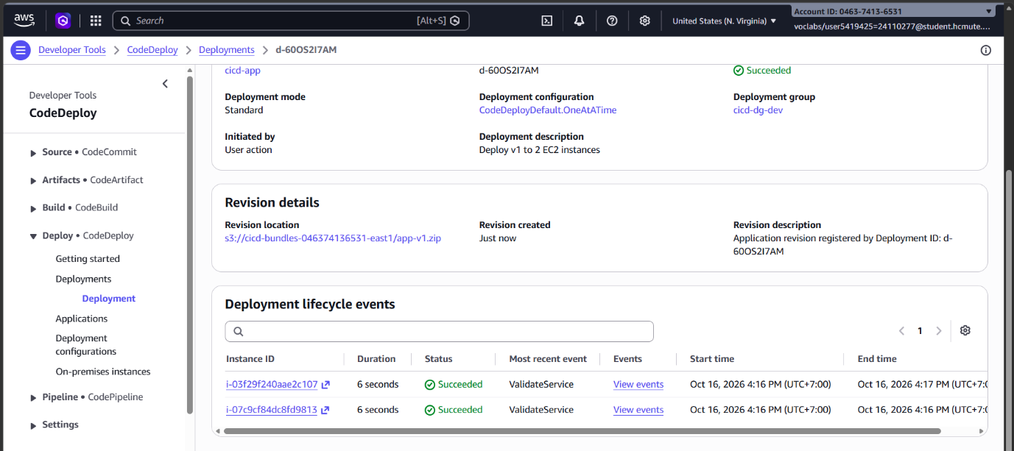
Hình 7 Kết quả Deployment trên AWS CodeDeploy báo cáo trạng thái SUCCEEDED
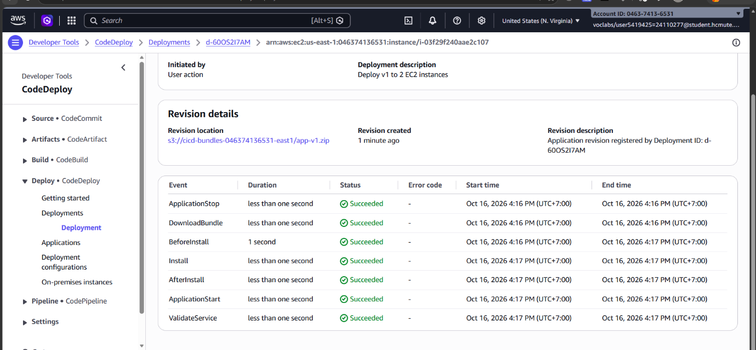
Hình 8 Chi tiết bảng View events của máy chủ thể hiện toàn bộ các lifecycle hooks đều đạt trạng thái Succeeded.
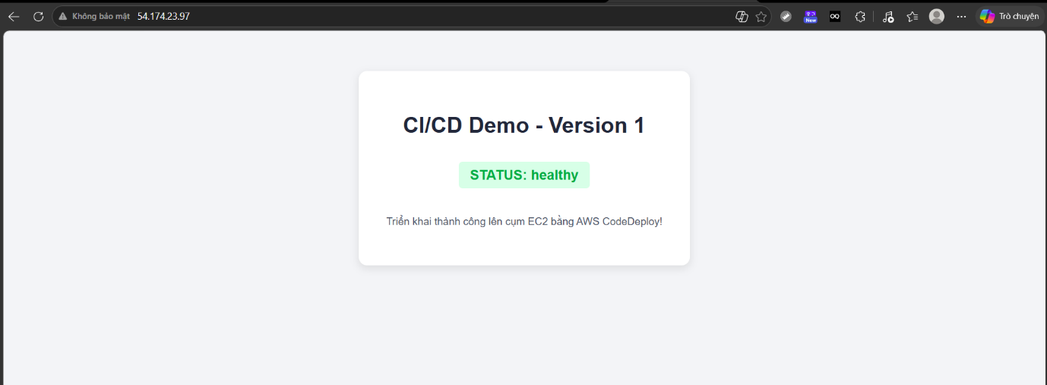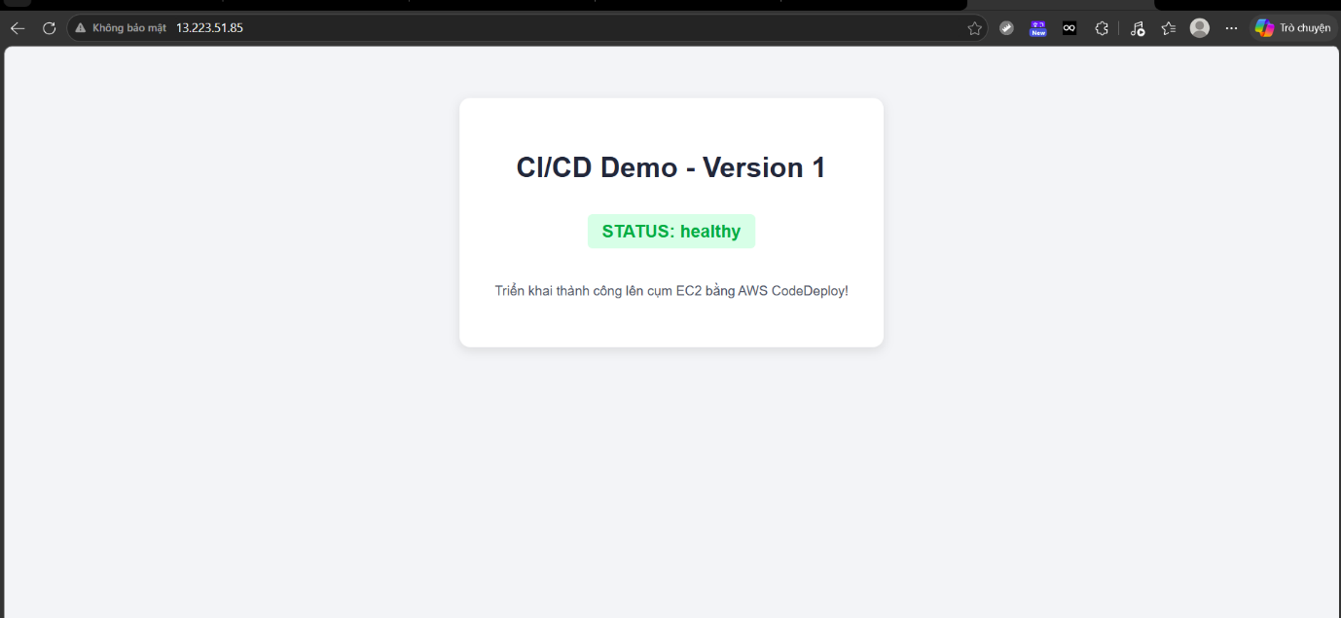
Hình 9 Giao diện website Version 1 hiển thị trực tiếp trên trình duyệt qua 2 địa chỉ Public IP (54.174.23.97 và 13.223.51.85).

5. Bảng phân công công việc và thống kê số giờ làm việc
STT | Sinh viên thực hiện | Nội dung công việc đảm nhiệm | Số giờ làm việc | Tỷ lệ hoàn thành | Minh chứng liên quan
1 | Phạm Minh Luân  (MSSV: 24110277) | • Khởi động, kiểm tra mạng và gán thẻ Env=dev cho 2 EC2; • Tạo và cấu hình S3 Bucket (Versioning Enabled); • Khởi tạo CodeDeploy Application (cicd-app) và Deployment Group (cicd-dg-dev); • Tạo Deployment, theo dõi tiến trình và kiểm tra log EC2. | 9.0 giờ | 100% | W2-01, W2-02, W2-04, W2-05, W2-07
2 | Trần Hải Đạt  (MSSV: 24110197) | • Thiết lập kho CodeCommit và đồng bộ mã nguồn lên GitHub; • Lập trình giao diện web v1 (index.html); • Viết file cấu hình appspec.yml và 5 kịch bản hooks; • Đóng gói app-v1.zip, kiểm thử website qua 2 IP và viết báo cáo tuần 2. | 9.0 giờ | 100% | W2-03, W2-06, W2-08, W2-09, File báo cáo

6. Kế hoạch triển khai cho Tuần 3
Tự động hóa luồng CI/CD: Viết kịch bản tự động deploy.sh kết hợp Git Hooks để khi lập trình viên thực hiện git push thì hệ thống sẽ tự động đóng gói, tải lên S3 và kích hoạt CodeDeploy mà không cần thao tác thủ công trên Console.
Xây dựng kịch bản kiểm thử nâng cao:
  - Thực hiện triển khai cập nhật thành công lên phiên bản 2 (Version 2).
  - Cố tình tạo một phiên bản lỗi (Version 3 Broken – sửa file validate_service.sh trả về lỗi exit 1) nhằm chứng minh tính năng Tự động phục hồi (Auto-Rollbsack) về phiên bản ổn định (Version 2) mà không làm gián đoạn người dùng.
Tích hợp giải pháp giám sát: Cấu hình dịch vụ Amazon CloudWatch để thu thập log của các hook và thiết lập CloudWatch Alarms gửi cảnh báo khi có sự cố triển khai.

